應用軟體設計實習

Kotlin HW4

班級：電子三甲

姓名：丁政傑

學號：111360118

1. 讀書會

組員：鄭佑安、呂亦杰、丁政傑

討論時間：11/15 21:20

地點：線上(discord)



1. Github
2. Github程式連結：<https://github.com/JayDing030/kotlin-hw3>
3. Github截圖

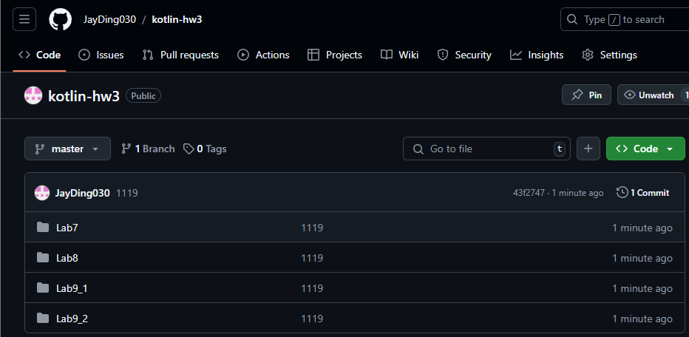

1. 心得

在這次的實作中能感受到kotlin相較於java來說程式的可讀性和簡潔度都比較高，使用random的方式也更加簡單，還有程式中以MyAdapter封裝了適配器邏輯，讓GridView和ListView使用相同的邏輯來顯示數據，只需要改變 layout 資源檔即可，雖然kotlin有許多方便的功能但對於初學者來說如何去高效的使用這些語法還是需要花時間學習。

在Kotlin裡findViewById不需要指定類型。  
kotlin：  
val spinner = findViewById<Spinner>(R.id.spinner)  
  
java：  
Spinner spinner = findViewById(R.id.spinner);

kotlin的data class會自動生成toString、equals、hashCode，而java需要自己撰寫getter和constructor。  
kotlin：  
data class Item(val photo: Int, val name: String, val price: Int)  
  
java：  
public class Item {

private final int photo;

private final String name;

private final int price;

public Item(int photo, String name, int price) {

this.photo = photo;

this.name = name;

this.price = price;

}

public int getPhoto() { return photo; }

public String getName() { return name; }

public int getPrice() { return price; }

}  
  
kotlin支援直接使用Lambda表示監聽器或回呼，java則需要使用匿名類別或具名實作。  
kotlin：  
btnAdd.setOnClickListener {

startForResult.launch(Intent(this, SecActivity::class.java))

}  
  
java：  
btnAdd.setOnClickListener(new View.OnClickListener() {

@Override

public void onClick(View v) {

startForResult.launch(new Intent(MainActivity.this, SecActivity.class));

}

});  
  
kotlin支援匿名函數處理Handler，寫法更精簡。  
kotlin：  
private val handler = Handler(Looper.getMainLooper()) { msg ->

if (msg.what == 1) {

sbRabbit.progress = progressRabbit

// Other logic

}

true

}  
  
java：  
private final Handler handler = new Handler(Looper.getMainLooper(), msg -> {

if (msg.what == 1) {

sbRabbit.setProgress(progressRabbit);

// Other logic

}

return true;

});

1. 向ChatGPT尋問問題
2. ArrayAdapter是什麼

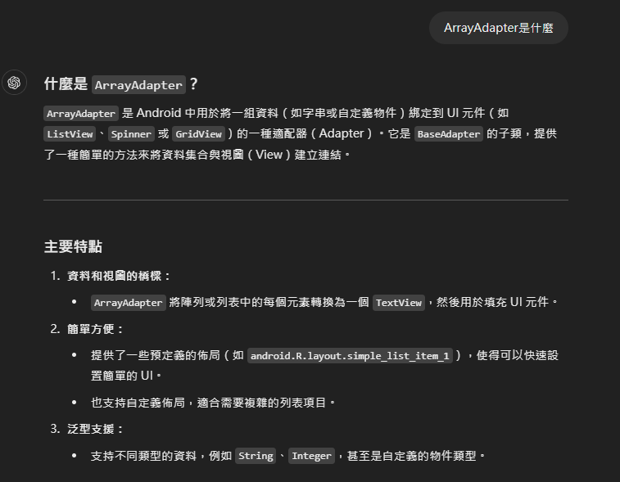

1. recyclerView如何使用

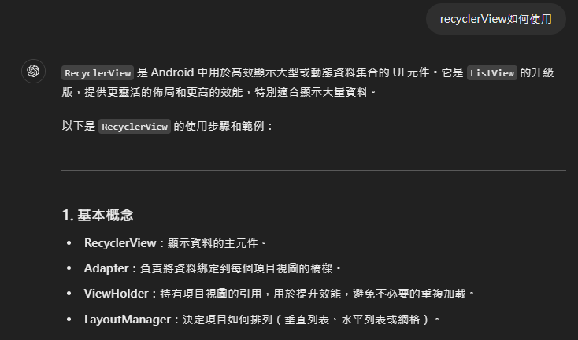

1. kotlin 中fun這個語法的功能是甚麼

